Неравенство треугольника

Теорема
- Против большей стороны треугольника лежит больший угол.
- Против большего угла треугольника лежит большая сторона.
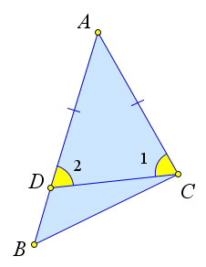014.jpg

Доказательство

Докажем первый пункт теоремы.
Рассмотрим произвольный треугольник .
Пусть .
Докажем, что .
Отложим на стороне отрезок , равный стороне .
Так как $A D
Следовательно, угол является частью угла и, значит, .
Угол – внешний угол треугольника , поэтому .
Углы и равны, как углы при основании равнобедренного треугольника .
Таким образом, .

Докажем второй пункт теоремы.
Пусть в треугольнике .
Докажем, что .
Предположим противное.
Тогда либо либо
В первом случае треугольник – равнобедренный и, значит, .
Во втором случае (против большей стороны лежит больший угол).
И то, и другое противоречит условию .
Поэтому предположение неверно, и, следовательно, .

Следствие
Гипотенуза прямоугольного треугольника больше катета.

Следствие
Если из одной точки проведены к прямой перпендикуляр и наклонные, то перпендикуляр короче наклонных, а большей наклонной соответствует большая проекция и наоборот.

Неравенство треугольника
Каждая сторона треугольника меньше суммы двух других сторон.
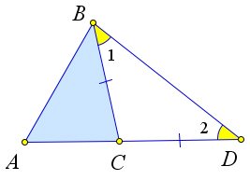015.jpg

Доказательство
Рассмотрим треугольник и докажем, что $AB

Первый способ.
Отложим на продолжении стороны отрезок , равный стороне .
В равнобедренном треугольнике , а в треугольнике и, значит, .
Тогда по теореме

Второй способ.
По теореме косинусов .
Здесь в первом неравенстве использовали то, что , а в последнем неравенстве использовали алгебраическое свойства модуля: .

